LD-BEJ强制对流弯弯双向钢化炉
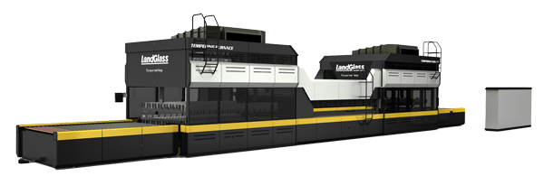
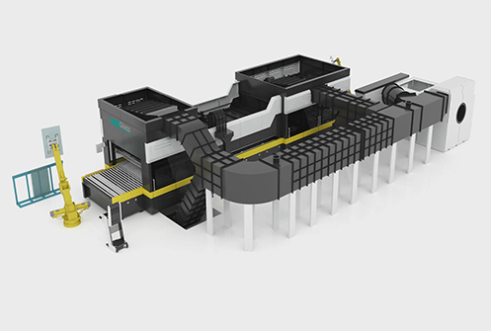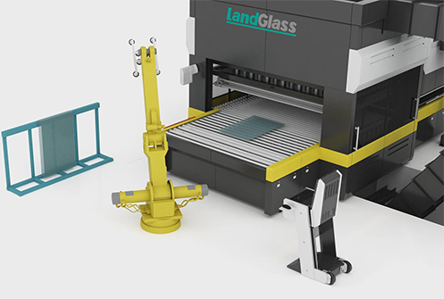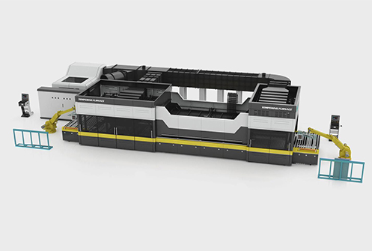
应用领域：建筑家俬、汽车、家电等产业
加热方式：上下强制对流加热方式
适用玻璃：在线、离线Low-E (E≥0.01)玻璃、超白玻璃、丝印玻璃、压花玻璃、着色玻璃、白玻等。

产品介绍：
兰迪将B型弯钢化和E型弯钢化分别放置于加热炉的两端， 形成BE系列弯弯双向玻璃钢化设备： 它通过不同的进片方向， 可以使用B弯钢化段加工汽车侧窗用单曲面弯钢化玻璃， 也可以使用E弯钢化段加工汽车前后风挡所用的双曲面钢化玻璃， 使一台设备可以加工汽车的侧窗玻璃及前后风挡玻璃， 大大减少的企业的投资。配置喷流式强制对流加热技术，可钢化离线Low-E以及其它要求较高的弧形玻璃。
LD-BEJ系列强制对流弯弯双向钢化炉采用喷流式强制对流加热技术，主要用于汽车产业单曲面弯玻璃和双曲面弯玻璃的钢化； 该设备单曲面钢化部分和双曲面钢化部分分别置于强制对流加热炉的两侧，通过不同的玻璃输送方向，在一台设备上实现单曲面钢化和双曲面钢化的功能。可钢化的玻璃种类有: 在线、离线Low-E (E≥0.01)玻璃、超白玻璃、丝印玻璃、着色玻璃、白玻等。

性能特点：

1. 在加热炉的两侧分别配置B型弯钢化段和E型弯钢化段，通过不同的玻璃进炉方向，满足用户在一台设备上加工汽车侧窗和前后风挡玻璃的需求；
2. 适用于小批量生产汽车侧窗单曲面弯钢化玻璃和双曲面前后风挡玻璃；
3. 配置喷流式强制对流加热技术，可生产在线、离线Low-E (E≥0.01)玻璃、超白玻璃、丝印玻璃、压花玻璃、着色玻璃和白玻等高品质钢化玻璃。

技术参数：
LD-BEJ⁺系列弯弯双向钢化炉
型号 | 单曲最大尺寸 | 单曲最小尺寸 | 双曲最大尺寸 | 双曲最小尺寸 | 厚度范围/最大拱高 | 生产能力（炉/小时） | 装机容量（KVA）
B1608E10/2J⁺ | 1600xARC800 | 200xARC350 | ARC1600xARC1000 | ARC500xARC400 | 3.5-6/120 | 32-36 | 800
B2310E12/2J⁺ | 2300xARC1000 | 300xARC400 | ARC2300xARC1200 | ARC600xARC500 | 4-6/150 | 32-36 | 1000

生产能力分别指4mm白玻双曲面弯钢化时的产量（双工位）, 实际产量随玻璃品种、大小和装载情况而变化。 其他型号限于篇幅并未在此罗列。

生产案例：

公司名称 | 商玻玻璃有限公司
公司地址 | 商丘市
公司简介 | 商丘市商玻玻璃有限公司是从事高档玻璃深加工的企业，综合吸收了国际先进的生产设备，是目前特种玻璃行业，设备最先进，自动化水平最高，产品玻璃档次最高的先进玻璃深加工企业。主导产品为具有卓越环保贡献和节能性能的低辐射镀膜（LOW_E）玻璃及其复合加工而成的中空玻璃，安全玻璃等系列产品。产品主要用于高档建筑的玻璃外墙、内装修及民用住宅门窗领域。
设备类型 | LD-B2012E12-2
主营产品 | 高档建筑的玻璃外墙、内装修及民用住宅门窗领域钢化玻璃
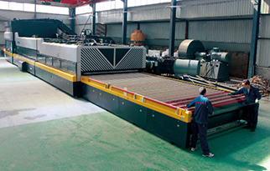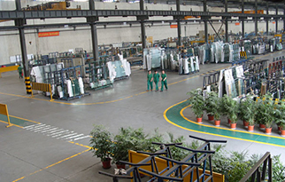

网址：http://www.landglass.com/Products/DoubleBent/LD-BEJ.html

